Setkání hasičských přípravek Břehy 26.-27.4.2019
IX. ročník
Pod záštitou starosty krajského sdružení hasičů Pardubického kraje Josefa Bidmona
Místo konání : sportovní hřiště u Autokempu Břehy
V pátek 26.4.2019
příjezd přípravek na hřiště a ubytování ve škole( nutné karimatky a spacáky) do 17. hodin, pro sbory z větší vzdálenosti
v 17.30 opékání buřtíků, DJ Ivánek
18.30 loutkové divadlo Ivan Novotný
Sobota 28.4.2018 Hlavní program
od 8.30 do 9. hodin presence družstev
9.15 slavnostní nástup
vystoupení hasiček Břehy
v 9.45 zahájení ukázek
v 11. hodin první. vyhlášení
oběd do 11.30
ve 12. hodin II. část prezentace přípravek
ve 14. hodin druhé vyhlášení
doplňková soutěž ŽELEZNÉ HASIČÁTKO v průběhu celého dopoledne
- soutěž podle věku dětí a pohlaví (3,4,5,6 let, děvče, chlapec) takové upravené TFA. Všichni zúčastnění získají odznáček a 3 nejlepší z každé kategorie hodnotné ceny.
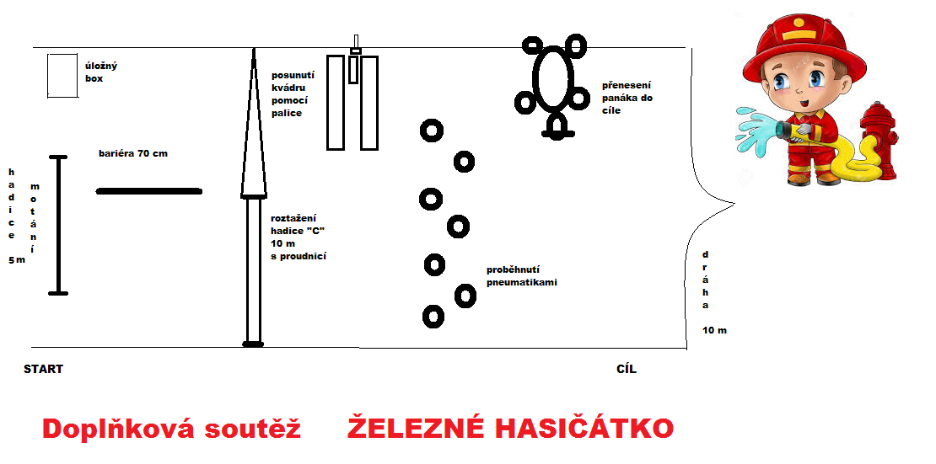

Po celý den soutěže pro děti formou pohádkové cestičky, skákací hrad, ukázky a další...
Pro všechny děti jsou připraveny odměny za ukázky a dárečky od sponzorů.

Přihlášky posílejte do 15.4.2019 na email: novakmonika21@seznam.cz nebo hasici.brehy@seznam.cz
Na všechny zúčastněné se budeme těšit...

Za pořadatele s pozdravem Monika Nováková
vedoucí mládeže SDH Břehy

PŘIHLÁŠKA
KOLEKTIV
Název kolektivu přípravky:
SDH:
Okres: | Kraj:
VEDOUCÍ
Jméno a příjmení vedoucího kolektivu:
Tel.: | Email:
Jméno a příjmení vedoucího přípravky:
Tel.: | Email:
POČET PŘIHLÁŠENÝCH ČLENŮ KOLEKTIVU
Počet dětí: Počet vedoucích: Počet doprovodu: Celkem:
Jmenný seznam dětí
Jméno a příjmení: |  | Rok narození:
1.
2.
3.
4.
5.
6.
7.
8.
9.
10.
11.
12.
13.
14.
15.
16.
17.
18.
19.
20.
Ubytování ve škole
pátek 26.4.2019 ANO X NE Počet dětí: Dospělých:
Opékání buřtíků v pátek ANO X NE Počet dětí: Dospělých:
STRAVOVÁNÍ 27.4.2019
Snídaně ANO X NE | Obědy ANO X NE
děti cena 25Kč, dospělý cena 35 Kč | (řízek + brambory) dětí 50 Kč, dospělý: 70 Kč
Počet dětských porcí: | Počet dětských porcí:
Počet porcí pro dospělé: | Počet porcí pro dospělé:

Něco k vystoupení:
Požární útok: ANO X NE
Mám zájem zapůjčit tento materiál:

Scénka – představení, ukázka: ANO X NE
Stručný popis:
Od organizátorů potřebujeme zajistit:
Předpokládaný čas ukázky do 15 minut.
Zajímavosti o Vašem sboru a kolektivu přípraky:
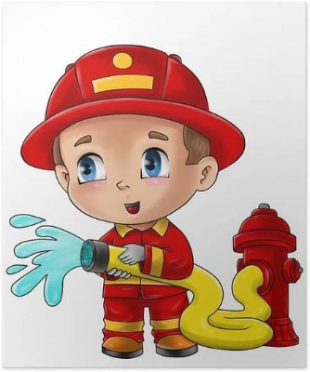
Přihláška ŽELEZNÉ HASIČÁTKO
SDH:
Jméno a příjmení | Rok narození

